Совместный гуманитарный проект государственного учреждения
«Мостовский районный центр культуры» и районной организации общественного объединения «Белорусский союз женщин»

Софинансирование гуманитарного проекта

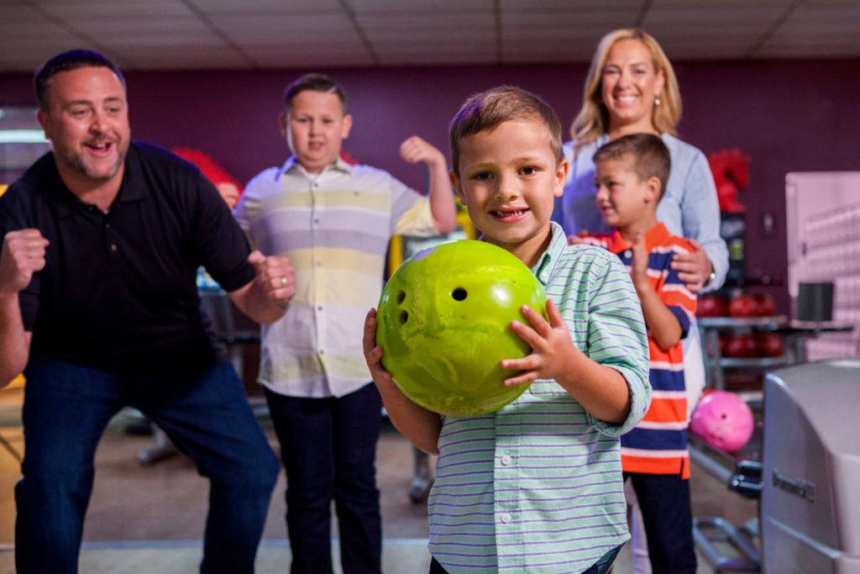

1. Наименование проекта:
- «Счастливы вместе» - организация культурно-досуговой деятельности для многодетных семей.
2. Срок реализации проекта: 2019-2020 гг.
3. Организация-заявитель, предлагающая проект: Государственное учреждение «Мостовский районный центр культуры» и районная организация общественного объединения «Белорусский союз женщин».
4. Цели проекта: предоставить возможность для активного досуга и времяпровождения многодетных семей, усовершенствовать семейные развлекательные мероприятия, спортивные и интеллектуальные состязания, проведение семейных праздников на новом уровне.
5. Задачи, планируемые к выполнению в рамках реализации проекта:
- организация активного досуга для многодетных семей;
- сохранение семейных ценностей, сплочённости семьи;
- пропаганда здорового образа жизни;
- популяризация статуса «семья».
6. Целевая группа: семьи с детьми.
7. Краткое описание мероприятий в рамках проекта:
- приобретение светомузыки, оборудования для караоке;
- покупка тренажёров, боулинга, мягкой мебели;
- текущий ремонт имеющегося спортивного зала.
8.Общий объем финансирования (в долларах США) – 120 000,00 $
Средства донора – 108 000,00 $
Софинансирование – 12 000,00 $
9. Место реализации проекта: Республика Беларусь, Гродненская область, Мостовский район, г. Мосты
10.Контактное лицо: Кузьмицкий Сергей Петрович, заместитель директора. 80151564494

Joint humanitarian project of the state institution “Mosty District Center of Culture” and the district organization of the public association “Belarusian Union of Women”

Co-funding of the humanitarian project

1.Name of the project:
- «Happy together» - organization of cultural and leisure activities for large families.
2. Project implementation period: 2019-2020
3. Applicant organization proposing the project: the state institution “Mosty District Center of Culture” and the district organization of the public association “Belarusian Union of Women”.
4.Aims of the project: provide an opportunity for active leisure and pastime of large families, improve family entertainment, sports and intellectual competitions, hold family holidays at a new level.
5. Tasks planned for implementation within the framework of the project:
- organization of active leisure time for large families;
- preservation of family values, family cohesion;
- promotion of healthy lifestyles;
- popularization of the status “family”.

6.Target group: families with children.
7. Brief description of project activities:
- acquisition of disco lights and equipment for karaoke;
- purchase of exercise equipment, bowling, upholstered furniture;
- current repair of the existing gym.
8.Total amount of funding (in US dollars) – 120 000,00 $
Donor funds – 108 000,00 $
Co-funding – 12 000,00 $
9. Place of project implementation: Republic of Belarus, Grodno region, Mosty district, Mosty
10.Contact person: Sergey Kuzmitskiy, deputy director. 80151564494

